Анкета животного без владельца от 07.03.2023г.

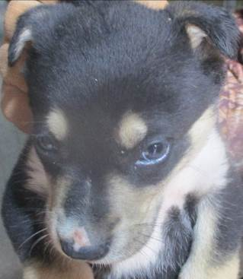 | Дата отлова, место (район, улица, дом) | Кировский район, ул. Соленая
 | Пол животного | Самец – 1067/2023
 | Дата вакцинации | 20.03.2023 г. - Рабикан
 | Дата кастрации/стерилизации
 | Дата выпуска, место (район, улица, дом)
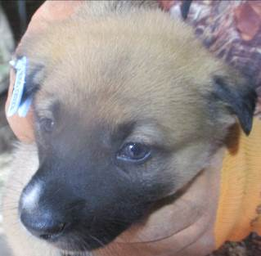 | Дата отлова, место (район, улица, дом) | Кировский район, ул. Соленая
 | Пол животного | Самец – 1055/2023
 | Дата вакцинации | 20.03.2023 г. - Рабикан
 | Дата кастрации/стерилизации
 | Дата выпуска, место (район, улица, дом)
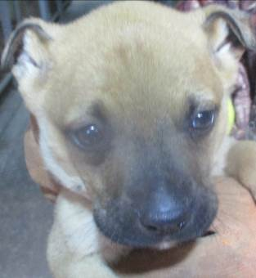 | Дата отлова, место (район, улица, дом) | Кировский район, ул. Соленая
 | Пол животного | Самец – 1064/2023
 | Дата вакцинации | 20.03.2023 г. - Рабикан
 | Дата кастрации/стерилизации
 | Дата выпуска, место (район, улица, дом)
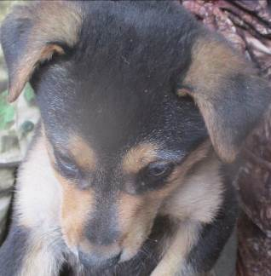 | Дата отлова, место (район, улица, дом) | Советский район, пос. Горьковский
 | Пол животного | Самка – 1054/2023
 | Дата вакцинации | 20.03.2023 г. - Рабикан
 | Дата кастрации/стерилизации
 | Дата выпуска, место (район, улица, дом)
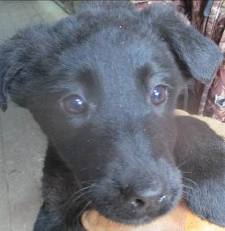 | Дата отлова, место (район, улица, дом) | Советский район, пос. Горьковский
 | Пол животного | Самец – 1057/2023
 | Дата вакцинации | 20.03.2023 г. - Рабикан
 | Дата кастрации/стерилизации
 | Дата выпуска, место (район, улица, дом)
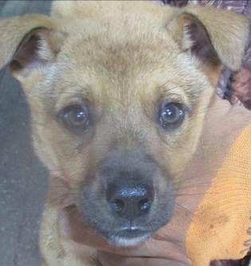 | Дата отлова, место (район, улица, дом) | Советский район, пос. Горьковский
 | Пол животного | Самка – 1060/2023
 | Дата вакцинации | 20.03.2023 г. - Рабикан
 | Дата кастрации/стерилизации
 | Дата выпуска, место (район, улица, дом)
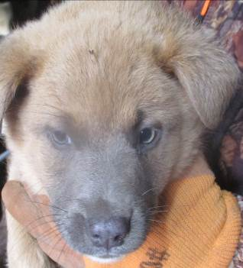 | Дата отлова, место (район, улица, дом) | Советский район, пос. Горьковский
 | Пол животного | Самец – 1056/2023
 | Дата вакцинации | 20.03.2023 г. - Рабикан
 | Дата кастрации/стерилизации
 | Дата выпуска, место (район, улица, дом)
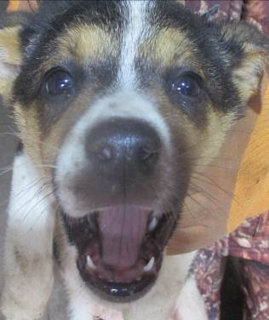 | Дата отлова, место (район, улица, дом) | Советский район, пос. Горьковский
 | Пол животного | Самка – 1066/2023
 | Дата вакцинации | 20.03.2023 г. - Рабикан
 | Дата кастрации/стерилизации
 | Дата выпуска, место (район, улица, дом)
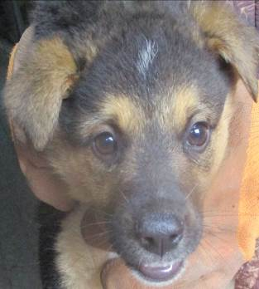 | Дата отлова, место (район, улица, дом) | Советский район, пос. Горьковский
 | Пол животного | Самка – 1062/2023
 | Дата вакцинации | 20.03.2023 г. - Рабикан
 | Дата кастрации/стерилизации
 | Дата выпуска, место (район, улица, дом)
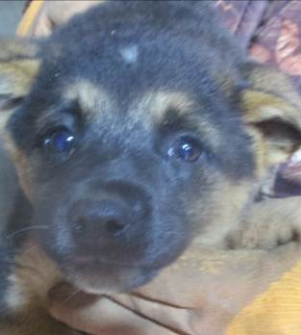 | Дата отлова, место (район, улица, дом) | Советский район, пос. Горьковский
 | Пол животного | Самка – 1065/2023
 | Дата вакцинации | 20.03.2023 г. - Рабикан
 | Дата кастрации/стерилизации
 | Дата выпуска, место (район, улица, дом)
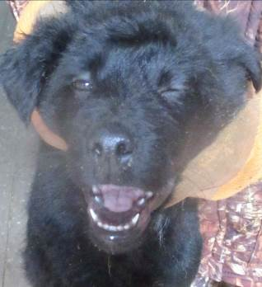 | Дата отлова, место (район, улица, дом) | Кировский район, ул. Промысловая
 | Пол животного | Самец – 1063/2023
 | Дата вакцинации | 20.03.2023 г. - Рабикан
 | Дата кастрации/стерилизации
 | Дата выпуска, место (район, улица, дом)

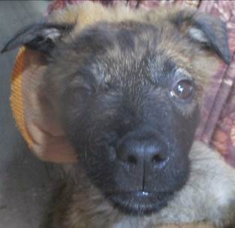 | Дата отлова, место (район, улица, дом) | Кировский район, ул. Промысловая
 | Пол животного | Самка – 1059/2023
 | Дата вакцинации | 20.03.2023 г. - Рабикан
 | Дата кастрации/стерилизации
 | Дата выпуска, место (район, улица, дом)
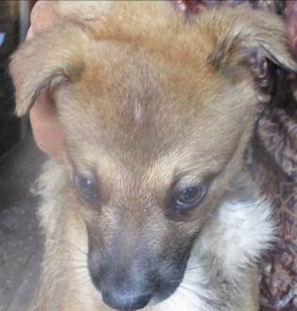 | Дата отлова, место (район, улица, дом) | Кировский район, ул. Промысловая
 | Пол животного | Самка – 1058/2023
 | Дата вакцинации | 20.03.2023 г. - Рабикан
 | Дата кастрации/стерилизации
 | Дата выпуска, место (район, улица, дом)
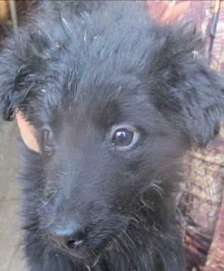 | Дата отлова, место (район, улица, дом) | Кировский район, ул. Промысловая
 | Пол животного | Самец – 1053/2023
 | Дата вакцинации | 20.03.2023 г. - Рабикан
 | Дата кастрации/стерилизации
 | Дата выпуска, место (район, улица, дом)
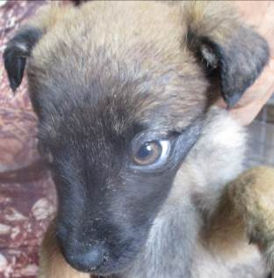 | Дата отлова, место (район, улица, дом) | Кировский район, ул. Промысловая
 | Пол животного | Самец – 1061/2023
 | Дата вакцинации | 20.03.2023 г. - Рабикан
 | Дата кастрации/стерилизации
 | Дата выпуска, место (район, улица, дом)
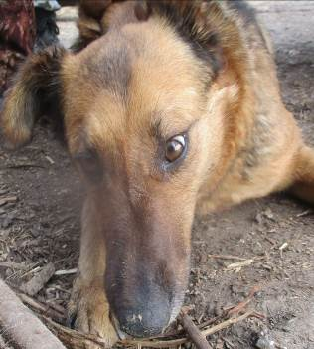 | Дата отлова, место (район, улица, дом) | Кировский район, ул. Промысловая
 | Пол животного | Самка – 1049/2023
 | Дата вакцинации | 20.03.2023 г. - Рабикан
 | Дата кастрации/стерилизации
 | Дата выпуска, место (район, улица, дом)
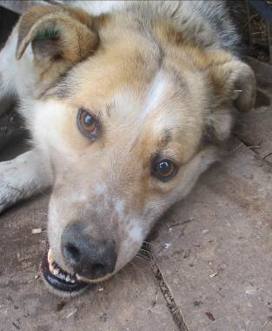 | Дата отлова, место (район, улица, дом) | Кировский район, ГСК «Тюльпан»
 | Пол животного | Самец – зеленая бирка / 2776 МБУ «Северное»
 | Дата вакцинации | Карантин СББЖ  16.03.2023 г. - Биовак
 | Дата кастрации/стерилизации | -
 | Дата выпуска, место (район, улица, дом)
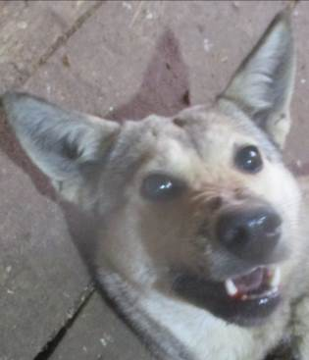 | Дата отлова, место (район, улица, дом) | Кировский район, ул. 64-й Армии
 | Пол животного | Самка – 1050/2023
 | Дата вакцинации | 20.03.2023 г. - Рабикан
 | Дата кастрации/стерилизации
 | Дата выпуска, место (район, улица, дом)
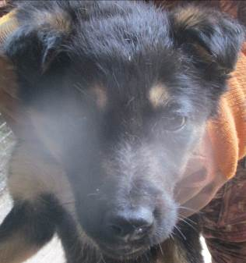 | Дата отлова, место (район, улица, дом) | Советский район, ул. Криворожская
 | Пол животного | Самка – 1052/2023
 | Дата вакцинации | 20.03.2023 г. - Рабикан
 | Дата кастрации/стерилизации
 | Дата выпуска, место (район, улица, дом)
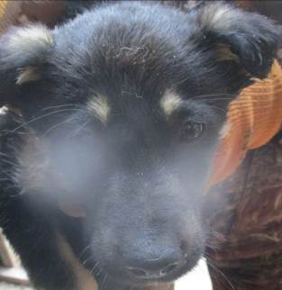 | Дата отлова, место (район, улица, дом) | Советский район, ул. Криворожская
 | Пол животного | Самец – 1051/2023
 | Дата вакцинации | 20.03.2023 г. - Рабикан
 | Дата кастрации/стерилизации
 | Дата выпуска, место (район, улица, дом)

